《线性代数》模拟试题（三）
- 选择题（每小题4分，共24分）
1. 设是矩阵，是阶可逆矩阵，矩阵的秩为，矩阵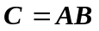的秩为，则（ ）.
（A）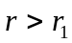 （B）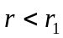 （C）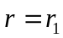 （D）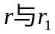的关系依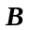而定
2．若，为同阶正交阵，则下列矩阵中不一定是正交阵的是（ ）.
（A）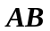 （B）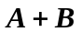 （C）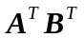 （D）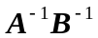
3. 阶矩阵的行列式不为零，经过若干次初等变换变为，则（ ）.
（A）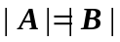 （B）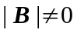
（C）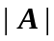与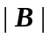有相同的正负号 （D）可以变为任何值
4. 设和都是阶方阵，下列各项中，只有（ ）正确.
- 若和都是对称阵，则也是对称阵
- 若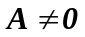，且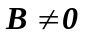，则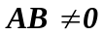
- 若是奇异阵，则和都是奇异阵
- 若是可逆阵，则和都是可逆阵
5. 向量组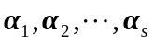线性相关的充要条件是（ ）.
（A）中有一个零向量
（B）中有两个向量的分量成比例
（C）中有一个向量是其余向量的线性组合
（D）中任意一个向量是其余向量的线性组合
6．设，，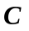为阶方阵，且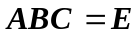，则（ ）.
（A）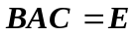 （B）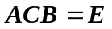 （C）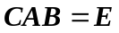 （D）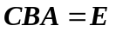
二、 填空题（每空格4分，共24分）
1. 设三阶方阵的特征值为1，2，3，则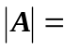 .
2. 设为正定二次型，则的取值范围为 .
3. 设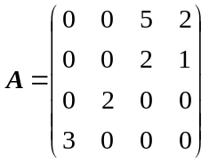，则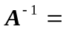 .
4. 四阶行列式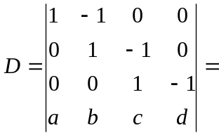 .
5. 设阶方阵的元素全为1，则的个特征值为 .
6. 设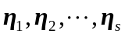是非齐次线性方程组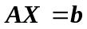的个解，若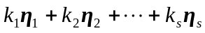也是它的解，则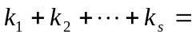 .
三、计算题（10+10+12+12=44分）
- 解矩阵方程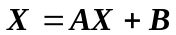，其中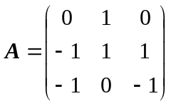，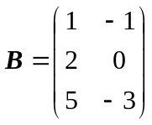.
- 求下列矩阵的列向量组的一个最大无关组，并把其他向量用最大无关组线性表示：
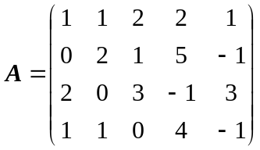.
- 设三阶方阵有特征值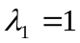，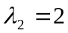，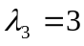，对应特征向量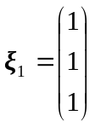，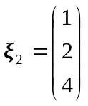，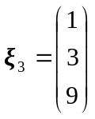，
  - 求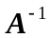；
  - 设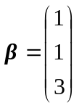，求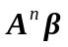.
- 向量组讨论取何值时，
（1）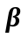能由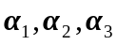线性表示，且表示式唯一；
（2）能由线性表示，且表示式不唯一；
（3）不能由线性表示.
四、证明题（4+4分）
1. 设阶方阵的秩为，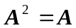，证明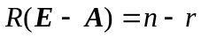.
2. 设是阶方阵，若存在正整数，使线性方程组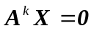有解向量，但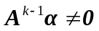，证明向量组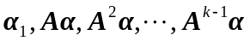是线性无关的.

